TRƯỜNG HỢP ĐỒNG DẠNG THỨ BA CỦA TAM GIÁC .

*Hình học phẳng*

**A. KIẾN THỨC TRỌNG TÂM.**

**1. Trường hợp đồng dạng thứ ba : góc - góc**

* 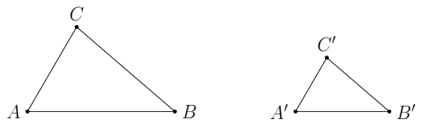Nếu hai góc của tam giác này bằng hai góc của tam giác kia thì hai tam giác đó đồng dạng với nhau (góc – góc).
* Ta có

|  |  |
| --- | --- |
| GT |  |
| KL |  |

**2. Áp dụng trường hợp đồng dạng thứ ba của tam giác vào tam giác vuông .**

* Nếu 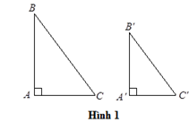tam giác vuông này có một góc nhọn bằng góc nhọn của tam giác vuông kia thì hai tam giác vuông đó đồng dạng với nhau.

|  |  |
| --- | --- |
| GT |  |
| KL |  |

**B. CÁC DẠNG BÀI TẬP VÀ PHƯƠNG PHÁP GIẢI**

|  |
| --- |
| Dạng 1: Chứng minh hai tam giác đồng dạng |
| * Chứng minh hai tam giác có hai cặp góc bằng nhau. |

**Ví dụ 1.** 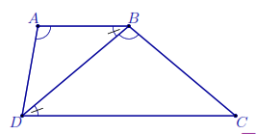Cho hình thang  có . Chứng minh .

**Lời giải**

Ta có  (g.g).

**Ví dụ 2.** Cho tam giác  cân tại ,  thuộc cạnh . Trên cạnh ,  lần lượt lấy hai điểm ,  sao cho . Chứng minh .

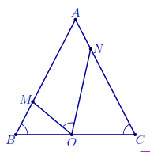**Lời giải**

Ta có .

Mà .

Chú ý  (g.g).

|  |
| --- |
| Dạng 2: Sử dụng trường hợp đồng dạng thứ ba để tính độ dài các cạnh, chứng minh hệ thức cạnh hoặc chứng minh các góc bằng nhau. |
| * Sử dụng trường hợp đồng dạng thứ ba (nếu cần) để chứng minh hai tam giác đồng dạng. Từ đó suy ra các cặp góc tương ứng bằng nhau, các cặp cạnh tương ứng tỉ lệ. |

**Ví dụ 3.** Cho tam giác . Trên ,  lần lượt lấy các điểm ,  sao cho  và  cắt  tại . Chứng minh

a) ; b) .

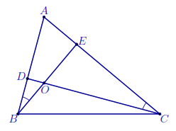**Lời giải**

a) Xét  và  có  chung và  (g.g).

Từ đó suy ra .

b) Xét  và  có  (đối đỉnh)

và  (g.g).

Từ đó suy ra .

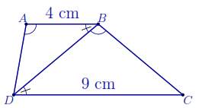**Ví dụ 4.** Cho hình thang  có . Tính độ dài cạnh  biết  cm,  cm.

**Lời giải**

Ta có  (g.g).

 cm.

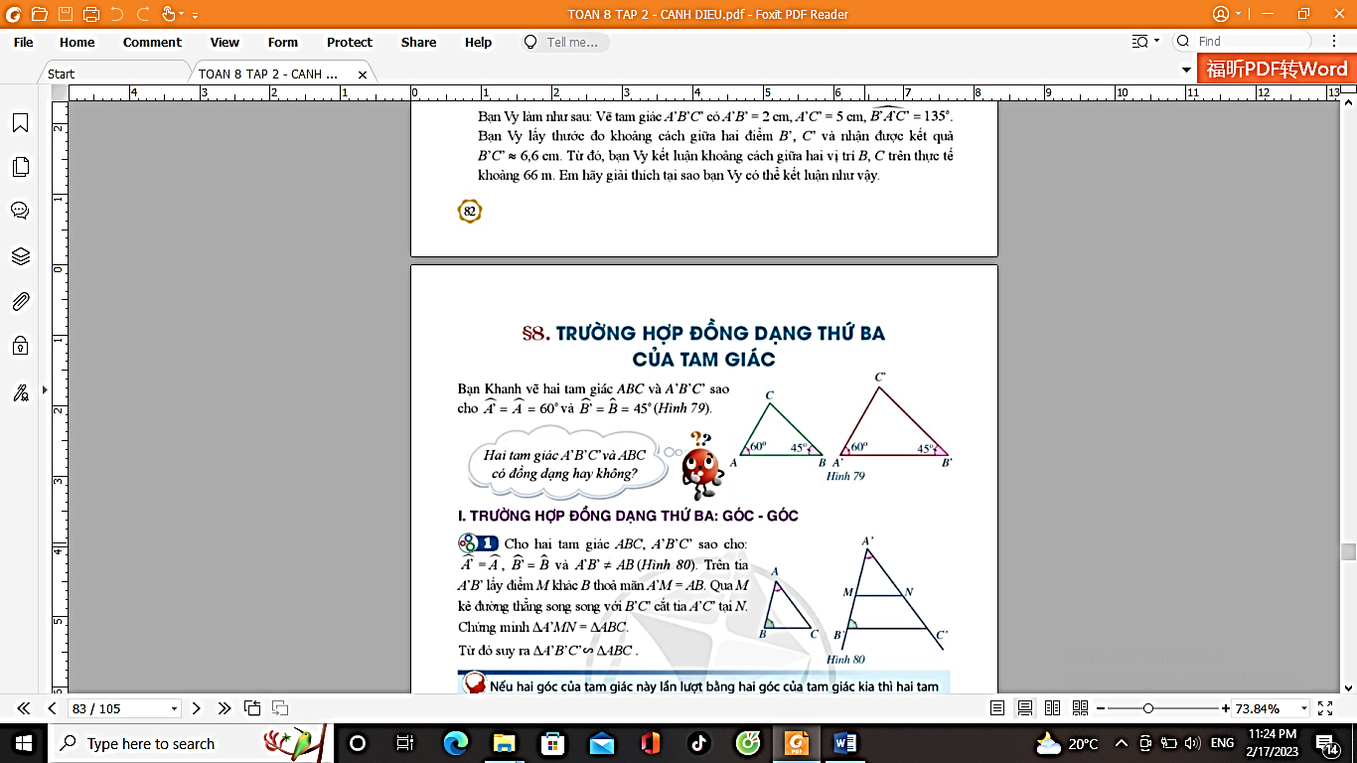**C. BÀI TẬP VẬN DỤNG**

**Bài 1.**

Bạn Khanh vẽ hai tam giác ABC và A’B’C’ như hình vẽ bên

Chứng minh .

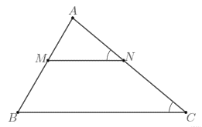

**Bài 2.** Cho hình vẽ bên. Chứng minh.

a) ;

b) .

**Lời giải**

a) Xét  và  có

 chung;

và  (g.g).

b) Từ kết quả câu a), ta có .

**Bài 3.**

Cho hình vẽ bên.

a/ Chứng minh ;

b/ Tính độ dài các đoạn thẳng CD, BE, BD và ED *(làm tròn kết quả đến hàng phần mười);*

c/ So sánh diện tích tam giác BDE với tổng diện tích của hai tam giác AEB và BCD.

**Bài 4.**

Cho hình vẽ bên biết ABCD là hình thang (AB //CD).

a/ Chứng minh ;

b/ Tính độ dài đoạn thẳng BD *(làm tròn kết quả đến hàng phần mười).*

**Bài 5.** Cho hình vẽ sau :

a/ Chứng minh 

b/ Tính độ dài x và y ;

c/ BD là tia phân giác của góc B. Tính độ dài đoạn thẳng BC và BD.

**Bài 6.** Cho tam giác  vuông tại , đường cao . Tia phân giác của  cắt ,  lần lượt tại , .

a) Chứng minh  và .

b) Chứng minh .

c) Biết  cm,  cm. Tính độ dài , . Đáp số { cm,  cm}

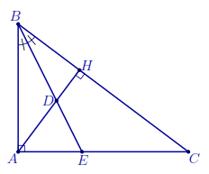**Lời giải**

a) Xét  và  có  và  (góc có cặp cạnh tương ứng vuông góc)  (g.g).

Xét  và  có 

và  (g.g).

b) Từ kết quả câu a), ta có .

c) Xét  và  có  chung và  (g.g).

 cm.

 cm.

**Bài 7.** Cho tam giác  có , . Trên tia đối của tia  lấy điểm  sao cho . Chứng minh

a) ; b) .

**Lời giải**

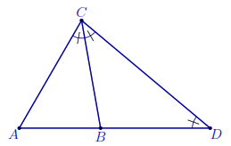a) Tính được , lại có  cân tại  nên

 (g.g).

b) Từ kết quả câu a), ta có

.

**Bài 8.** Cho tam giác  vuông tại , kẻ các đường phân giác  và  cắt nhau tại . Chứng minh .

**Lời giải**

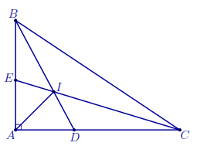Ta có  là tia phân giác của .

Theo tính chất góc ngoài

.

.

Do đó .

**Bài 9.**

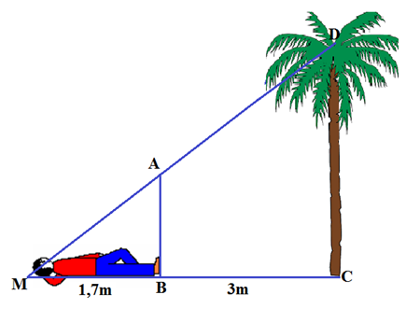Bạn Hoàng muốn đo chiều cao của một cây dừa mọc thẳng đứng trong sân, bạn dùng một cây cọc AB dài 1,5m và chiều dài thân mình để đo. Bạn nằm cách gốc cây 3m (tính từ chân của bạn) và bạn cắm cọc thẳng đứng dưới chân mình thì bạn thấy đỉnh thân cọc và đỉnh cây thẳng hàng với nhau. Em hãy giúp bạn tính chiều cao của cây dừa, biết bạn Hoàng cao 1,7m *(làm tròn kết quả đến hàng phần mười).*

**Lời giải**

Chứng minh ABM ഗ DCM (g.g)

=> 

**=> =>** DC = 4,1 (m)

**Bài 10.** Cho hình vẽ, hãy tính chiều rộng AB của khúc sông *(làm tròn đến hàng phần mười)*.

**A**

**B**

**C**

**D**

**E**

*79,6 m*

*34,2 m*

*18,6 m*

Biết *AC = 79,6 m; CD = 34,2m; DE = 18,6m*

**Lời giải**

 và  có:  (gt) và  .

Vậy: $∽$  (g – g)



**Bài 11.**Để đo chiều cao của cột đèn ta làm như sau: Đặt tấm gương phẳng nằm trên mặt phẳng nằm ngang, mắt của người quan sát nhìn thẳng vào tấm gương, người quan sát di chuyển sao cho thấy được đỉnh ngọn đèn trong tấm gương và góc ABC = góc A’BC’. Cho chiều cao tính từ mắt của người quan sát đến mặt đất là AC = 1,6m; khoảng cách từ gương đến chân người là BC = 0,8m; khoảng cách từ gương đến chân cột đèn là BC’ = 1,5m. Tính chiều cao của cột đèn là A’C’.

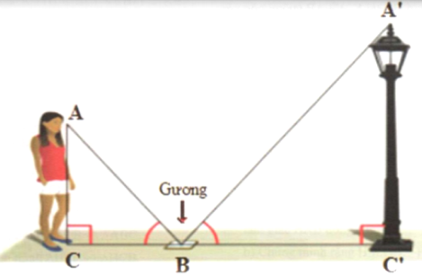

**Lời giải**

Xét ∆BCA và ∆BC’A’ có;∆BCA  ∆BC’A’ (g.g)

nên     A’C’ = 3(m). Vậy cột đèn cao 3(m).

B

N

A

C

M

Q

**Bài 12.** Một cột cờ AB vuông góc với mặt đất và có bóng là AC dài 6 m. Cùng lúc đó, người ta dựng một cây cọc MN cao 2 m và có bóng trên mặt đất là MQ dài 1,2 m. Hỏi chiều cao của cột cờ là bao nhiêu mét? Biết các chùm ánh sáng là song song với nhau.

**Lời giải**



Xét △ABC và $△$ MNQ và:

= = 900

 =  hoặc  = 

⇒△ABC $∽$ $△$ MNQ (g.g)

⇒

⇒m

Vậy cột cờ cao 10m.

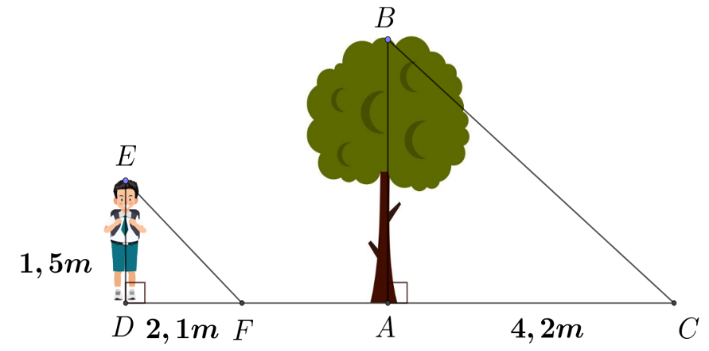**Bài 13.**

Một người cao 1,5 mét có bóng trên mặt đất dài 2,1 mét. Cùng lúc ấy, một cái cây gần đó có bóng trên mặt đất dài 4,2 mét. Tính chiều cao của cây.

**Lời giải**

Ta có: EF // BC  (đồng vị).

Xét  và  ta có:  và (cmt)

**.**

**Bài 14.** Một cột đèn cao 7m có bóng trên mặt đất dài 4m. Gần đấy có một tòa nhà cao tầng có bóng trên mặt đất là 80m *(như hình vẽ).* Em hãy cho biết tòa nhà có bao nhiêu tầng biết rằng mỗi tầng cao 3,5m.



7m

4m

80m

**A**

**C**

**B**

**D**

**E**

**F**

**Lời giải**

Xét 



Vậy tòa nhà cao 140m.

Số tầng tòa nhà là: 140: 3,5 = 40 (tầng)

**D. BÀI TẬP VỀ NHÀ**

**Bài 1.** Cho tam giác ,  thuộc cạnh  sao cho . Chứng minh .

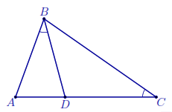**Lời giải**

Xét  và  có

 chung;

và  (g.g).

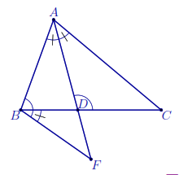**Bài 2.** Cho tam giác , kẻ đường phân giác . Trên tia đối của  lấy điểm  sao cho . Chứng minh .

**Lời giải**

Ta có , sử dụng tính chất góc ngoài thu được



 (g.g).

**Bài 3.** Cho tam giác  vuông tại , đường cao . Chứng minh

a) ; b) .

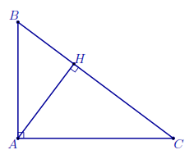**Lời giải**

a) Xét  và  có  chung và  (g.g).

.

b) Xét  và  có  và

 (do a)  (g.g).

.

**Bài 4.** Cho tam giác  có . Trên cạnh  lấy điểm  sao cho . Biết  cm,  cm. Tính độ dài các đoạn thẳng , .

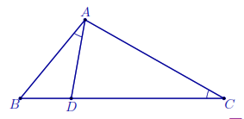**Lời giải**

Ta có  (g.g).

 cm.

Từ đó  cm.